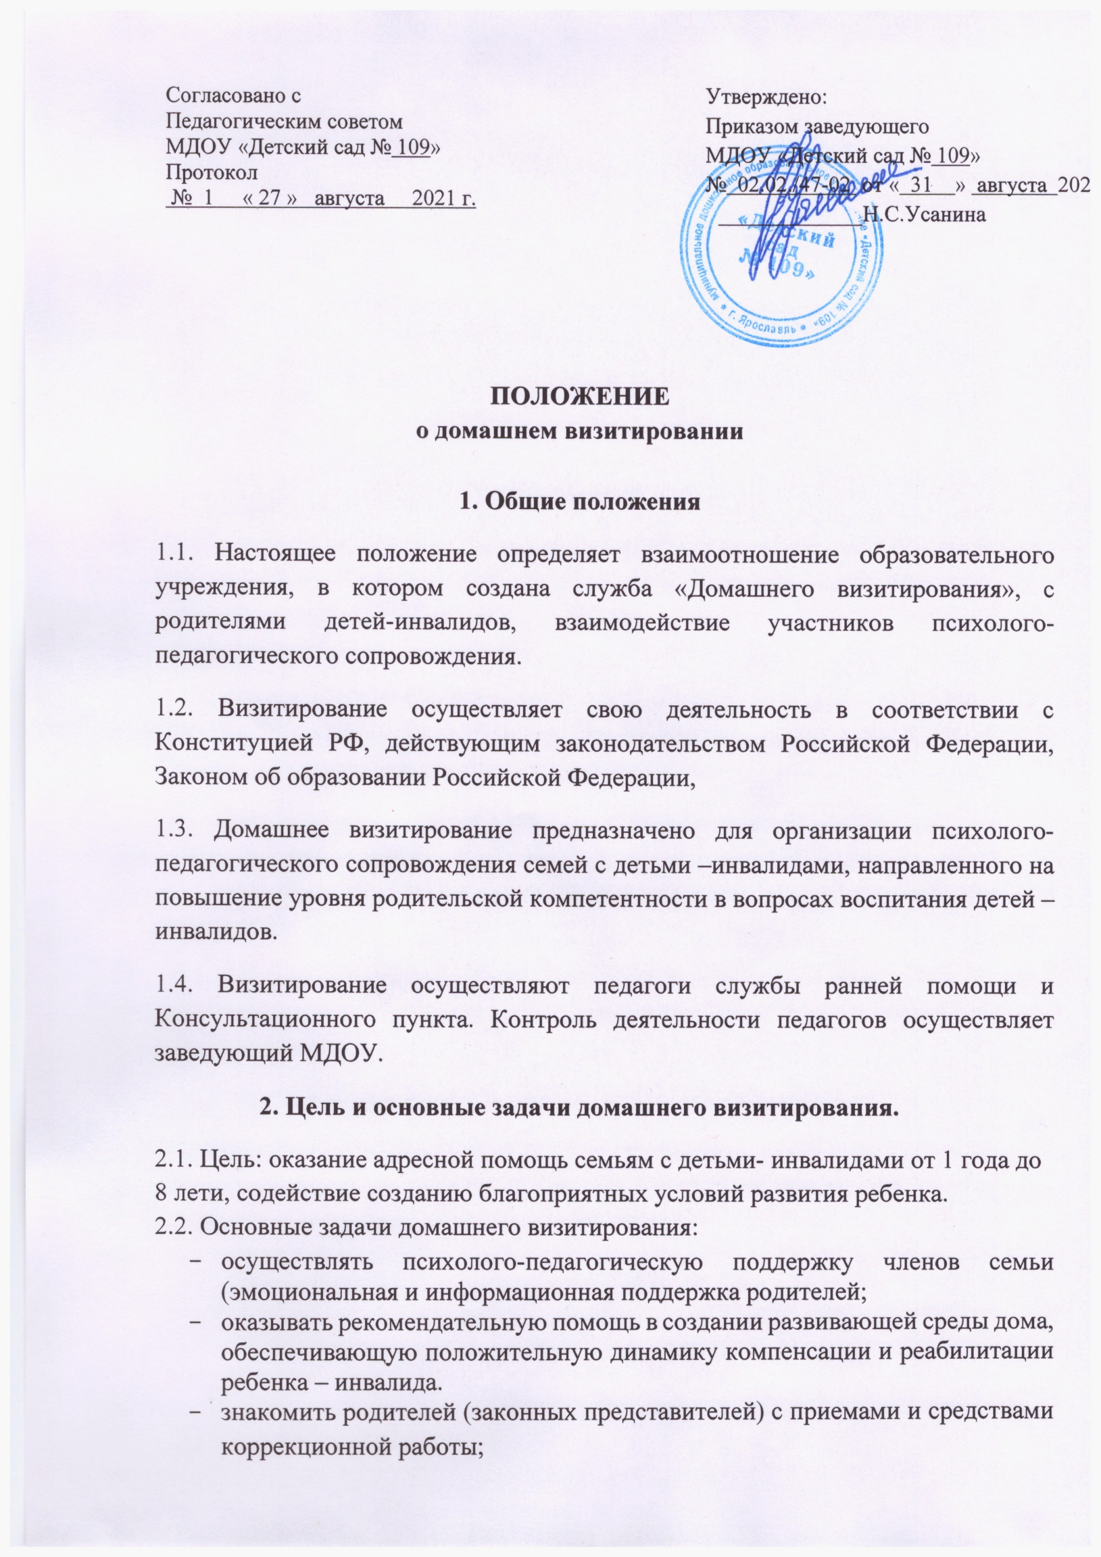

- формировать у родителей активную жизненную позицию при понимании и принятии особенностей своего ребенка.
3.Организация деятельности

3.1. Визитирование оказывается семьям с детьми-инвалидами от 1 года до 8 лет, зачисленных в службы ранней помощи или консультационного пункта, не имеющих возможности посещения образовательных организаций.
3.2. Режим работы службы осуществляется в рабочие дни: с понедельника по пятницу, по расписанию специалистов службы в соответствии с режимом рабочего времени, по предварительной договоренности с родителями.
3.3. Работа специалистов службы осуществляется с выходом на дом. Выходы из учреждения фиксируются в журнале домашнего визитирования (Приложение1).
3.4. Все виды мероприятий проводятся в обязательном присутствии родителя (законного представителя), либо заменяющего его лица.
3.5. Основание для прекращения домашнего визитирования является:
- наличие частых судорог, либо судорог с потерей сознания;
- ярко-выраженные агрессивные проявления и аффективные вспышки, направленные на окружающих;
- острые инфекционные заболевания до окончания срока изоляции.
3.2. Деятельность специалистов регламентируется, должностными инструкциями специалистов (Приложение 2), настоящим Положением.
4. Функции домашнего визитирования.
4.1. Проведение психолого-педагогического обследования ребенка-инвалида.
4.2. Определение уровня и объема требуемой помощи и периодичности ее предоставления.
4.3. Консультирование родителей (законных представителей) по вопросам воспитания и развития ребенка.
4.4. Ведение документации.

5. Права и обязанности педагогов по домашнему визитированию.
5.1. Индивидуально подбирать и использовать программы, методы, приемы психолого-педагогической помощи в каждом отдельном случае.
5.2. Привлекать специалистов сетевого сообщества для оказания услуг домашнего визитирования
5.3. Прекратить посещения семьи, если поведение членов семьи становится агрессивным и социально-опасным для педагогов, осуществляющих домашнее визитирование.
5.2. Педагог обязан:
5.2.1. Оказывать психолого-педагогическую помощь детям-инвалидам (их семьям, ближайшему окружению) в домашних условиях.
5.2.2. Консультировать по вопросам исполнения индивидуальной программы реабилитации.
5.2.3. Создавать условия для активного включения семьи (ближайшего окружения) в процесс обучения и развития ребенка-инвалида.

6. Права и обязанности семьи, воспитывающей ребенка-инвалида (ближайшего окружения)
Семья, воспитывающая ребенка – инвалида (ближайшее окружение) имеет право:
6.1 Получать информацию по услугам, оказываемых педагогами, осуществляющими домашнее визитирование.
6.2. Консультироваться с педагогами по вопросам обучения и развития ребенка-инвалида.
6.3. Получать информацию о содержании проводимых с ребенком занятий (игровых, психологических и т.д.).
6.4. Оказывать содействие и принимать активное участие в реализации индивидуальной программы реабилитации своего ребенка.
6.5. Отказаться от того или иного вида, формы и объема психолого-педагогических услуг.
6.2. Семья, воспитывающая ребенка – инвалида (ближайшее окружение) обязана:
6.2.1. Предоставлять, все необходимые документы и подлинную информацию о ребенке - инвалиде (его семье) и о состоянии его здоровья.
6.2.2. Находиться с ребенком дома во время визита педагога, отвечать за поведение ребенка.
6.2.3. Перенимать опыт у педагогов по работе с ребенком для дальнейшего продолжения реабилитации в домашних условиях.
6.2.4. Своевременно информировать педагогов об отсутствии дома в установленные дни посещения.

Приложение 1

Журнал домашнего визитирования
№ п\п | Ф.И.О. | Адрес проживания, номер телефона | Примечание | Дата посещения | Ф.И.О. специалиста

Приложение 2
Должностные обязанности
Приложение 3
Этапы работы «Домашнее визитирование»

- Знакомство с семьей и оформление документации (анкета, согласие на обработку персональных данных, заявление на зачисление в службу РП/КП, договор на КП/РП)
- Сбор и оценка информации о ребенке - инвалиде
- Планирование психолого-педагогического сопровождения семьи ребенка - инвалида
- Проведение психолого-педагогических мероприятий с семьей ребенка - инвалида
- Анализ результатов работы домашнего визитирования и разработка рекомендаций семье ребенка – инвалида

